【行业新闻】后摩尔时代算力革新｜华为正式发布韬定律V2 AI优化架构，重构全链路算力能效标准


过去六十余年，全球半导体产业依靠摩尔定律，以持续缩小晶体管尺寸实现芯片性能迭代。但当下产业已面临不可回避的发展天花板：
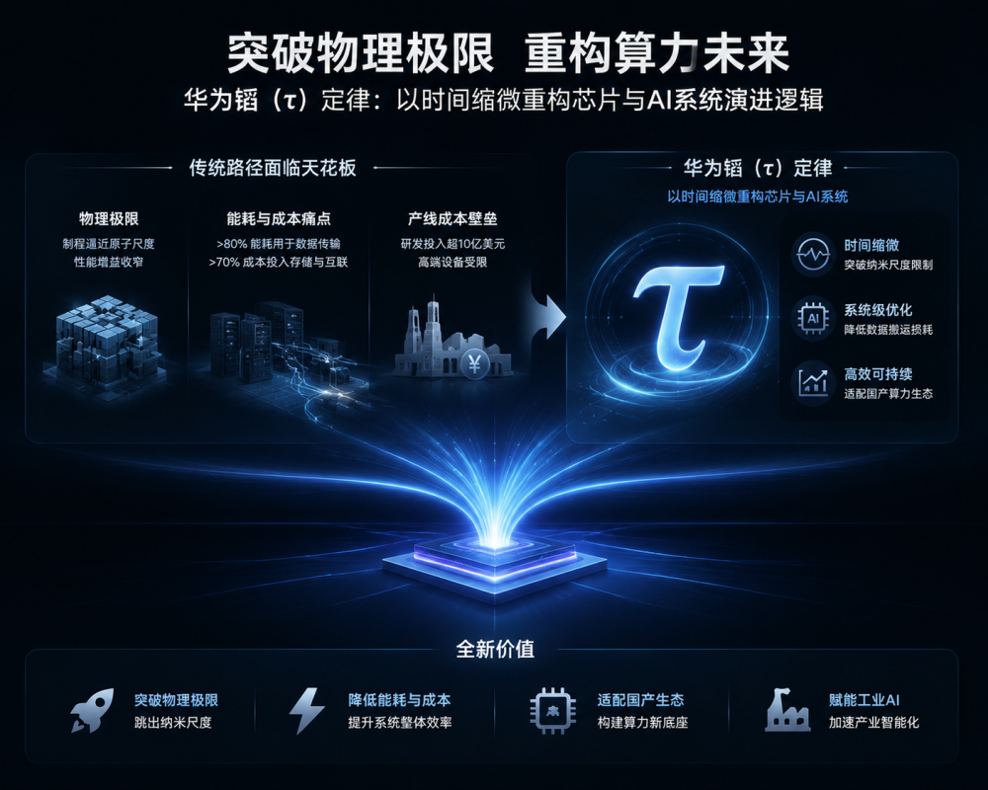
- 物理极限约束：2nm、1nm先进制程逼近原子尺度，几何缩微带来的性能增益持续收窄，单纯依靠工艺微缩的路线性价比大幅下滑；
- AI能耗痛点突出：AI集群超80%能耗损耗于芯片、机柜间的数据传输，而非模型计算；七成系统成本投入存储与互联链路，大模型推理、工业AI场景算力浪费严重；
- 产线成本壁垒：顶尖先进制程研发投入超10亿美元，叠加高端光刻设备外部限制，国内算力产业难以持续跟进传统缩微路线。
在此产业背景下，华为韬（τ）定律跳出“纳米尺寸”评价体系，以时间缩微为核心思路重构芯片与AI系统演进逻辑，7月3日正式更新发布V2完整版论文，补齐量产实测数据、AI系统落地方案与长期迭代路线，成为适配国产算力、面向工业大模型的全新底层优化架构。

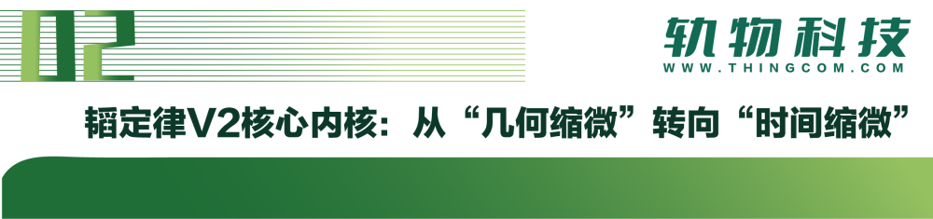
韬定律以物理学时间常数τ为核心标尺，重新定义芯片与AI系统的评判标准：不再优先衡量晶体管尺寸，而是压缩从器件、芯片、整机到算力集群全链路的信号传输时延，通过架构创新缩短数据等待时间，实现性能跃升。
相较于5月首发V1理论框架，本次V2版本完成三大核心升级：
- 完善8章完整理论体系，新增Gear Ratio齿比模型、3D顺序集成、全域热管理配套方案；
- 公开麒麟、昇腾芯片量产对照实测数据，完成理论到工业化落地验证；
- 针对性补充AI算力集群专属优化方案，覆盖端侧、边缘、中心机房全场景大模型推理需求。
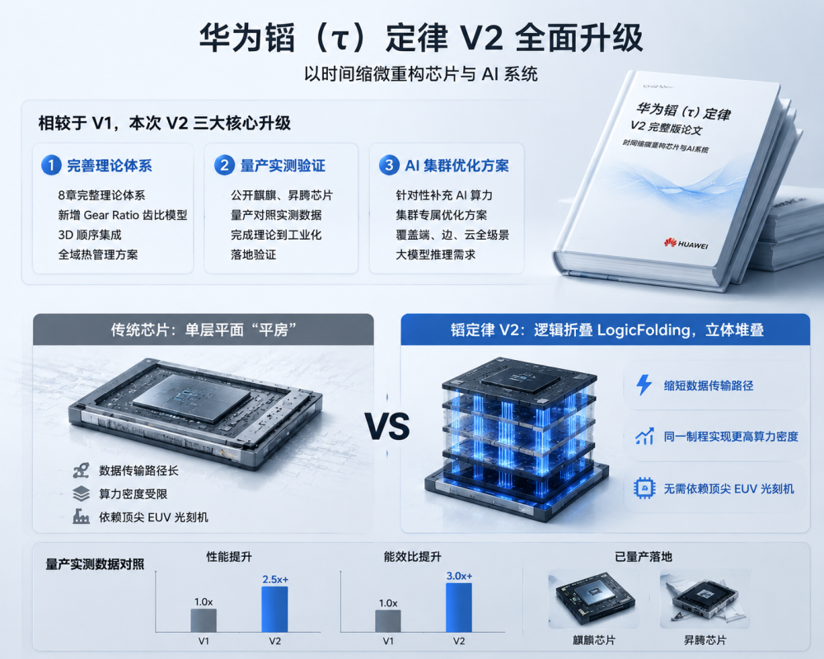
简单理解：传统芯片是单层平面“平房”，韬定律V2依靠逻辑折叠LogicFolding技术将电路纵向立体堆叠，缩短数据传输路径，在同一成熟制程内实现远超平面架构的算力密度，无需依赖顶尖EUV光刻机即可完成高端AI芯片迭代。
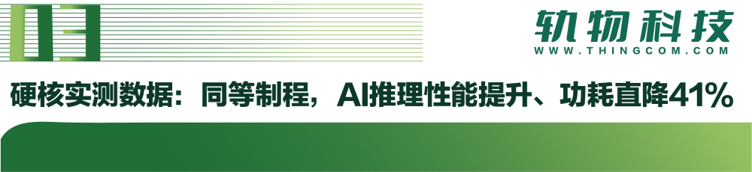
韬定律V2披露麒麟2026与上代麒麟9030 Pro同工艺对照实测结果，所有数据均为室温25℃标准工况下实测，适配昇腾AI芯片同步复用这套优化逻辑：
- 晶体管密度大幅提升：有效集成密度由155 MTr/mm²提升至238 MTr/mm²，单代密度涨幅53.5%，同等效果传统几何缩微需耗时三年；
- 时延与布线优化：AI计算关键信号走线缩短30%，时钟偏移降低25%，大模型token推理等待时长显著压缩；
- 能效突破性改善：同等AI推理性能下，芯片工作电压由1.1V降至0.9V，整体功耗降低41%，主频同步提升13%至3.1GHz。
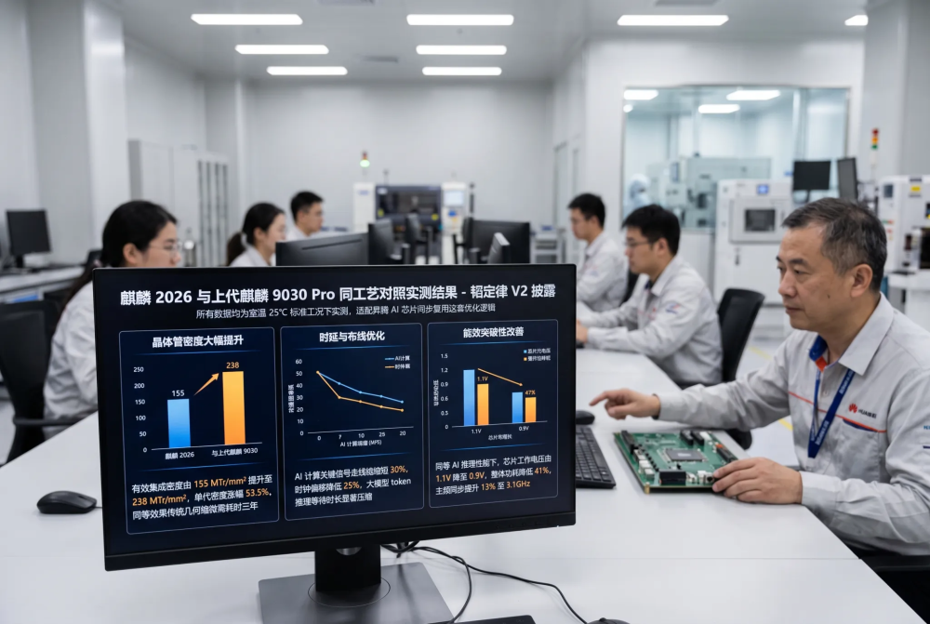
对于工业AI、智能检测、物联网大模型场景而言，功耗下降直接降低设备散热、长期运维成本，完美适配开关柜检测、箱变运维、光伏清检、海上风电感知等7×24小时不间断工业算力场景。

韬定律V2针对AI算力集群痛点设计三层协同架构，打通芯片、互联、整机全链路优化，适配企业CRM智能体、工业物联网AI、视频生成、设备实时检测等业务：
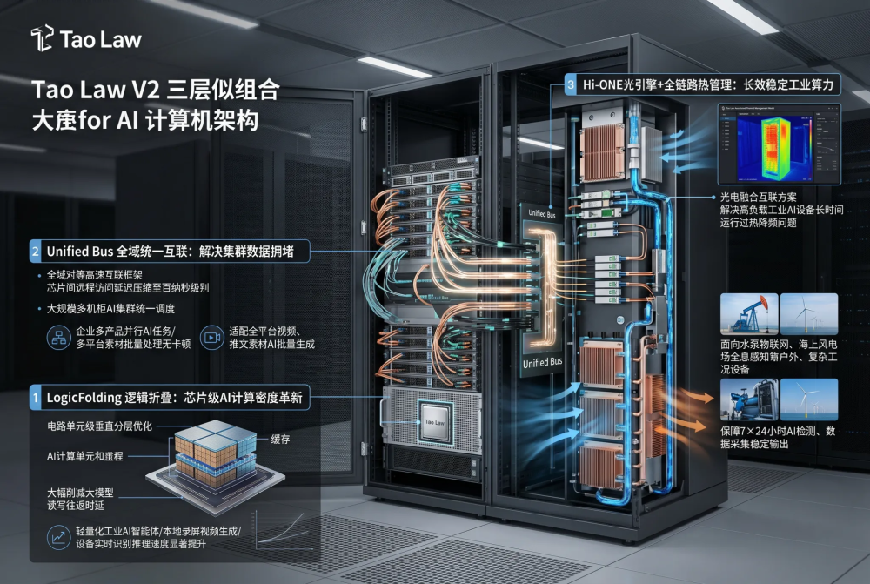

1. LogicFolding逻辑折叠：芯片级AI计算密度革新
突破传统3D堆叠仅能按功能块分层局限，实现电路单元级垂直分层优化。将AI算力单元、缓存存储就近堆叠，大幅削减大模型读写往返时延，轻量化工业AI智能体、本地录屏视频生成、设备实时识别推理速度显著提升。

2. Unified Bus全域统一互联：解决集群数据拥堵
摒弃传统多层碎片化总线协议，搭建全域对等高速互联框架，将芯片间远程访问延迟从数十微秒压缩至百纳秒级别，大规模多机柜AI集群可统一调度，企业多产品并行AI任务、多平台素材批量处理无卡顿，适配全平台视频、推文素材AI批量生成需求。

3. Hi-ONE光引擎+全链路热管理：长效稳定工业算力
新增光电融合互联方案，搭配韬定律配套热管理模型，解决高负载工业AI设备长时间运行过热降频问题。面向水泵物联网、海上风电场全息感知等户外、复杂工况设备，保障7×24小时AI检测、数据采集稳定输出。

- 降低高端算力落地门槛
依托成熟DUV产线即可实现等效高端制程算力表现，摆脱对海外先进光刻设备依赖，中小企业、工业设备厂商无需高额算力采购成本，即可部署本地化AI检测、智能运维大模型。远期规划2031年基于韬定律架构芯片晶体管密度可达等效1.4nm水准，长期算力迭代路线清晰。
- 深度适配工业垂直AI赛道
当前工业AI核心痛点在于端侧设备算力弱、机房集群能耗高，韬定律V2架构完美适配轨物、光伏、风电、水泵、开关柜、箱变等电力物联网场景：轻量化端侧AI终端可完成实时故障检测，中心机房大模型实现批量方案AI生成、视频录屏渲染、智能体自动运营。
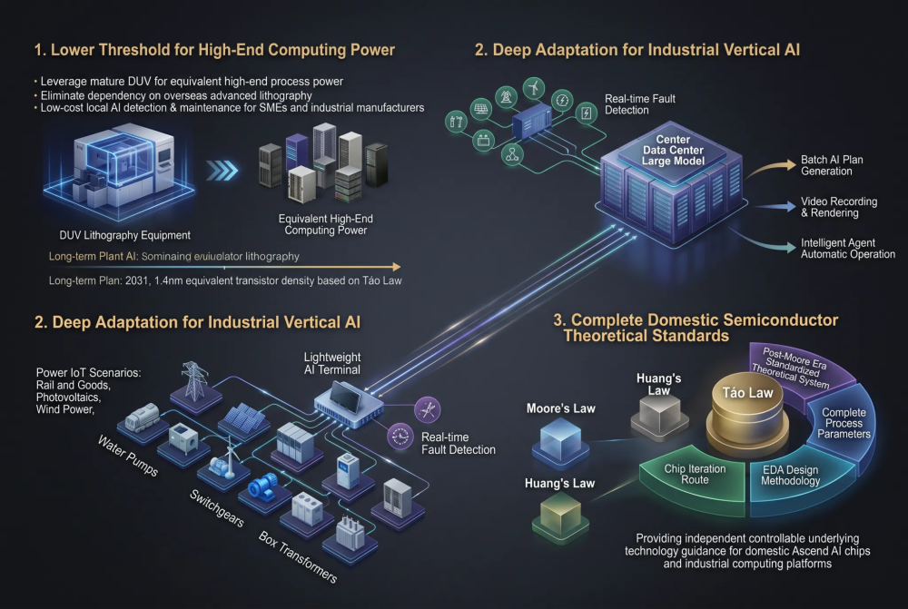
- 完善国产半导体理论标准
继摩尔定律、黄氏定律后，韬定律构建后摩尔时代全新标准化理论体系，配套完整工艺参数、EDA设计方法、芯片迭代路线，为国内昇腾AI芯片、工业算力平台提供自主可控底层技术指引。

韬定律V2首次完整披露麒麟、昇腾四代芯片演进目标，明确未来五年算力升级路径：
- 短期：麒麟2026、新一代昇腾推理芯片量产落地，面向工业端侧、企业CRM智能体轻量化部署；
- 中期：推进更高精度混合键合工艺，齿比Gear Ratio持续优化，进一步压缩AI推理时延；
- 长期：3D顺序集成规模化量产，结合液冷、氮化镓电源实现整机算力能效再提升，支撑人形机器人、全域工业感知大模型规模化商用。
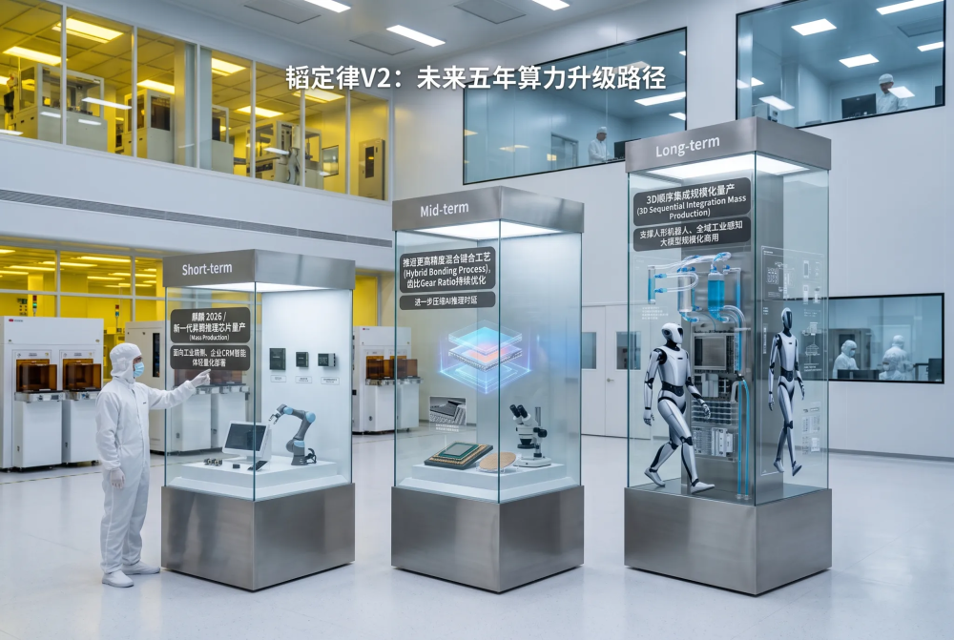

当全球半导体陷入制程内卷，华为韬定律V2跳出固有竞争逻辑，用一套完整、可量产、适配国产产业链的时间缩微理论，给出后摩尔时代AI算力升级最优解。
更低功耗、更高算力密度、更适配复杂工业工况的底层架构，将大幅降低电力物联网、设备智能检测、企业数字化智能体的AI落地成本，推动垂直行业轻量化大模型、实时视觉感知、全平台AI内容生成技术规模化普及，为国产工业数字化转型筑牢算力根基。


